Рабочий лист № 2
Ф.И.О. ___________________________________________________________

Выполните задания, используя материалы экспозиции залов № 2−20.

Задание 1.
Ознакомьтесь со стендом «Бунташный век» (зал № 3).
Укажите факты, которые свидетельствуют о слабости связей между центральной властью и народом в России в XVII веке.
Считаете ли вы легитимным бунт в условиях самодержавной монархии в России в XVII веке? В двух предложениях обоснуйте свой ответ.
________________________________________________________________________________________________________________________________________________________________________________________________________________________________________________________________________________________________________________________________________________

Задание 2.
Ознакомьтесь с содержанием интерактивного стенда «Правление Петра Первого» (зал № 6). Объясните, проявлением какой тенденции в развитии монархии стало учреждение Синода.
_____________________________________________________________________________________________________________________________________________________________________________________________________________________________________________________________________________

Задание 3.
Ознакомьтесь с интерактивным стендом, посвящённым правлению Анны Иоанновны (зал № 9). Предположите, в какой тип монархии, по вашему мнению, трансформировалось бы русское самодержавие в случае вступления в силу «Кондиций», подписанных Анной Иоанновной? Подкрепите свой ответ положениями «Кондиций».
_____________________________________________________________________________________________________________________________________________________________________________________________________________________________________________________________________________
__________________________________________________________________

Задание 4.
Найдите в зале № 20 полный титул русского императора, состоящий из 130 слов. Выпишите. Перечислите в хронологическом порядке (по времени начала их использования в России) все титулы (без указания земель), которые использованы в царской титулатуре.
______________________________________________________________________________________________________________________________________________________________________________________________________

Задание 5.
Найдите в зале № 12 цитату из сочинения Н.М. Карамзина о политике Екатерины II. Объясните, что имел в виду Н.М. Карамзин, когда говорил о «смягчении самодержавия» во времена Екатерины II. Определите, что в словах Н.М. Карамзина указывает на политику «просвещённого абсолютизма»?
______________________________________________________________________________________________________________________________________________________________________________________________________

Задание 6.
Найдите в экспозиции залов № 19−20 информацию об этом государственном деятеле Российской империи. Укажите его фамилию и органы власти, которые он возглавлял. Назовите тип монархии, сторонником которго он являлся. Аргументируйте свой ответ.
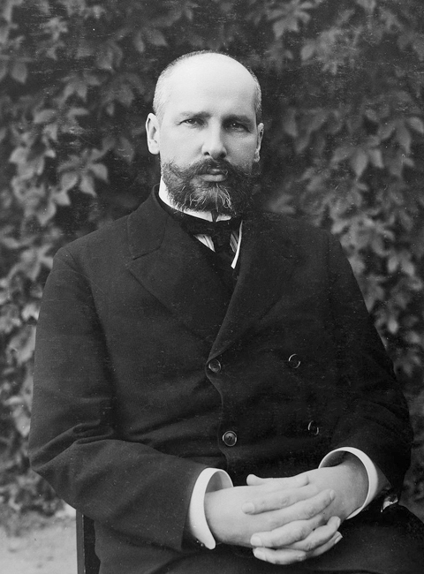
________________________________________________________________________________________________________________________________________________________________________________________________________

Задание 7.
Внесите в таблицу ключевые события (соответственно датам), связанные с процессом формирования и развития абсолютной монархии в России. Кратко охарактеризуйте их значение.
Дата | Событие
1613
1649
1721
1730
1905

Итоговое задание
Проанализируйте информацию, полученную на выставке. На основе этой информации и дополнительного материала составьте блок-схему в форме инфографики на тему «Формы правления. Монархия», отражающую распределение полномочий между органами власти в Российской империи XIX в. (см. рекомендации по созданию блок-схемы в форме инфографики в файле text4pup).

